
机房集中监控系统 方案书

- 项目概述
- 前言
随着计算机技术的发展和普及，计算机系统数量与日俱增，其配套的环境设备也日益增多，计算机机房已成为各大单位的重要组成部分，因此机房的环境设备或子系统（如供配电、UPS、空调、消防、安保等）必须时时刻刻为计算机网络系统提供正常的运行环境。一旦机房环境设备出现故障，就会影响到计算机系统的运行，对数据传输、存储以及整个系统运行的可靠性构成威胁，若事故严重又没有得到及时的处理，就可能损坏硬件设备，造成严重后果。尤其对于银行，证券，海关，邮政，政府部门等需要实时交换数据的单位的机房，机房管理显得尤为重要，一旦系统发生故障，造成的经济损失更是不可估量。
因此，为了保证机房运行的安全性和稳定性，目前许多机房的管理人员不得不采取24小时专人值班的方式，定时巡查机房各环境设备。但这样不仅加重了管理人员的负担，而且在很多情况下往往不能及时排除故障，对事故发生时间、频率及原因等也无科学的管理与数据分析。尤其是目前国内普片缺乏专业的机房环境设备管理人员，在许多地方的机房不得不安排软件人员或者不太懂机房设备管理的维护人员值班，这对机房的安全运行无疑又是一个不利因素。
为了解决上述问题，广州莱安智能化系统开发有限公司基于自身多年的行业开发经验及系统集成能力，成功推出了KTR机房设备环境监控系统。该系统实现了对各机房设备的统一监控与管理，极大地减轻了机房维护人员的工作负担，同时又大大提高了整个系统的运行可靠性、稳定性、兼容性、可扩展性，实现了机房科学管理，真正使无人值守机房成为现实。
本着建立一个安全、实用、先进的机房监控系统的原则，在以下部分我们将结合机房的实际情况，对设计方案加以论述。
- 项目功能需求
- 供配电：电压、电流、电流、频率、市电状态、开关状态、开关控制
- UPS：根据UPS设备通讯协议，监测UPS各个监测指标
- 蓄电池：单体电压，总电压，充放电电流，电池组温度，充放电曲线
- 空调：来电自启动、自动切换、远程控制、空调运行状态
- 门禁
- 温湿度
- 漏水
- 消防：烟感、采集消防报警主机报警信息、与门禁子系统、视频监控子系统、供配电子系统联动
- 视频监控：进行实时监控及远程控制
- 服务器：对服务器CPU占用率、磁盘、内存、数据库等进行监测，并与UPS进行联动
- 网络设备：监测网络传输设备状态，防火墙状态
- 联动报警：短信报警、电话语音报警、声光报警
- 项目非功能需求
- 安全性, 系统提供完善授权机制，支持用户角色和分级授权。
- 可靠性, 系统支持7*24小时不间断运行，对设备异常或通讯故障能实时告警，报警信息不漏报，不重复报警。
- 易用性, 系统采用B/S结构设计，获得授权的相关管理人员通过Intranet或Internet对机房内的运行状况进行管理。支持各种移动终端，可通过手机内罝浏览器（兼容各种手机操作系统）实现对设备的全面管理。
- 系统设计
- 设计依据

《计算机机房集中监控用户要求》

《计算机站场地技术条件 （GB 2887-89） 》

《计算机站场地安全要求 （GB 9361） 》

《电子计算机机房设计规范 （GB 50174-93） 》

《低压配电设计规范 （GB 50054-95） 》

《建筑安装工程质量检验评定标准 （GBJ 300-88） 》

《建筑装饰工程施工及验收规范 （JGJ 73-91） 》

《建筑与建筑群综合布线系统工程设计规范 （CECS89-97) 》

《建筑与建筑群综合布线系统工程施工及验收规范》
- 设计原则
- 系统设计高起点
- 技术先进性：选用最新的专业产品
- 系统高可靠性：系统的硬件和软件均采用成熟的技术
- 系统运行管理方便：软件系统中文化、图像人机界面、操作方便
- 技术支持能力强：承建单位技术实力强，服务完善
- 系统可扩展性强：模块化结构设计有利于扩展
- 投资少：系统选型具有高性价比
- 建设时间短：在较短的时间内完成系统的安装调试
- 维护方便：模块化结构，并具备专家自诊断功能
- KTR机房监控系统集成化解决方案
- 系统架构

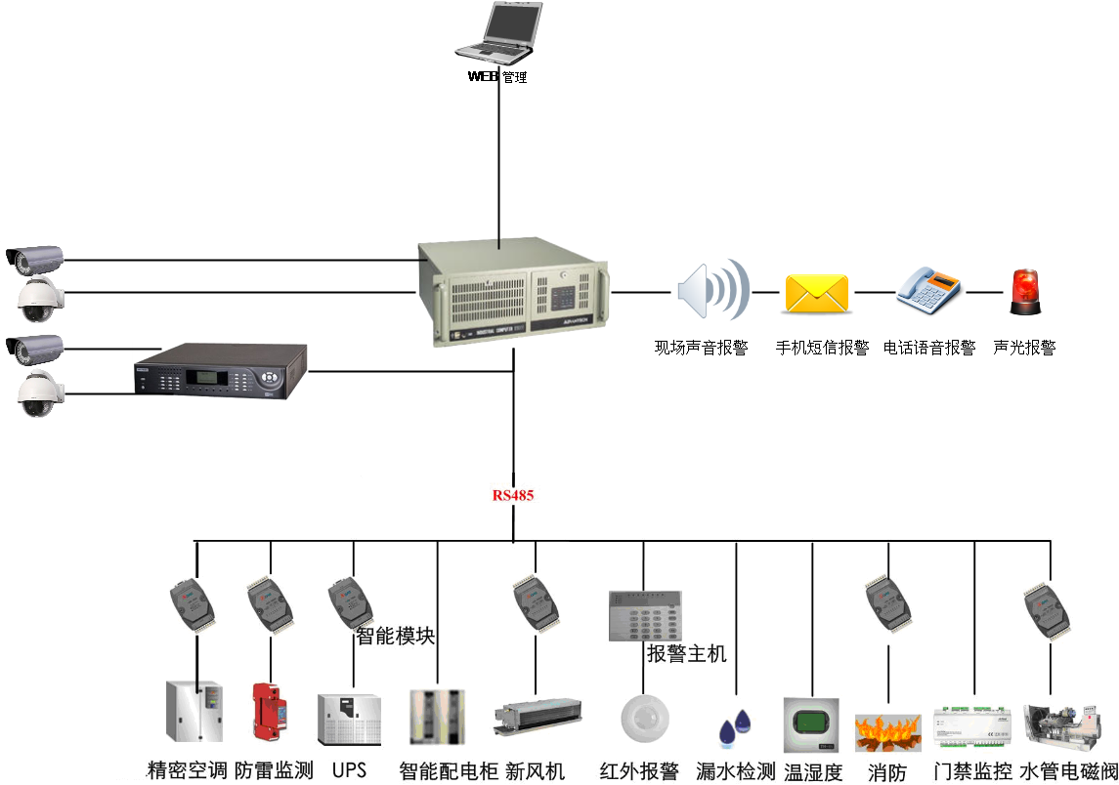
系统采用C/S、B/S分布模式的三层模块化结构，软件及硬件的安装与维护集中于集中管理服务器，易于实施和维护，降低了系统的总成本，提高管理效率。同时客户端可远程对监控系统查询和管理，满足用户实时监查需要。负责用户界面，业务规则的处理放在应用服务器端；当监控设备、监控点增加时，只需要对应用服务器进行升级或扩展成多个应用服务器，系统的可伸缩性大大地加强了。
系统现场输入输出设备及通讯接口设备为星型模块化结构，输入输出点通过I/O模块，组合完成对监控系统中需要被监控设备和控制点的匹配。
- 系统组成
如机房监控系统图所示，整个系统主要由以下四个部分组成：集中管理服务器、数据交换传输层、现场设备采集层、远程WEB浏览。
集中管理服务器：负责对环境、动力进行集中监控管理，接收各个设备传来的各种实时数据，显示监控画面，实现对监控数据的实时处理分析、存储、显示和输出等功能，处理所有的报警信息，记录报警事件，通过电话语音或手机短信等输出报警内容。
数据交换传输层：传输由采集设备采集到的各种采集信息，由串口服务器将RS458数据传送到集中管理服务器上。
现场设备采集层: 实时采集供配电、UPS、柴油发电机、空调、温湿度、防雷、消防、红外、防雷、视频等现场信号，相应的子系统将采集的信号经过分析、处理以后，直接由多串口服务器传送到集中管理服务器。
远程WEB浏览： 远程WEB浏览的主要功能是在通过网络在远程主机上以IE的方式进行浏览的功能。在本系统中集中管理服务器支持IE浏览功能。从而便于管理人员随时随地了解已被监测设备的实际工作状况，实现管控一体化，在远程的管理人员可以通过浏览器，直接观看监控画面，通过该界面实时了解远程监控设备的运行状况，同时还可浏览各机房的视频图像。
- 子系统介绍

动力监控子系统
UPS电源监控
机房监控系统对机房1台UPS的运行参数做实时监测。本地管理服务器与机房UPS的智能通讯接口进行连接，实时监视UPS整流器、逆变器、旁路、负载等各部分的运行状态与参数。系统一旦监测到UPS发生报警，系统将自动切换到UPS监控子系统的运行画面，进行形象的显示并对外报警，同时可对重要参数作曲线记录。
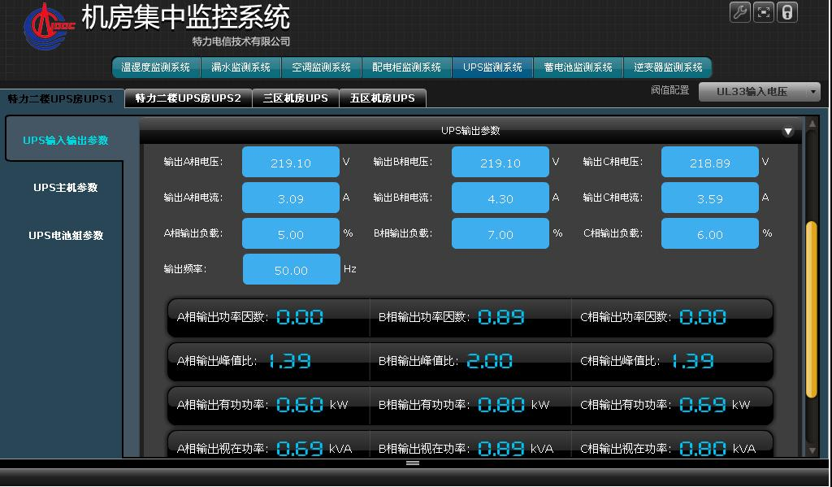

注：为保证UPS的正常运行，机房监控系统不对UPS进行控制操作。
配电柜监测
机房监控系统通过分别安装在配电室中的市电配电柜和主机房中的UPS配电柜的KTR智能精密电量检测仪，实时监测配电柜内的实时供电参数和配电开关的状态。监测参数包括有输入电压、电流、频率等，并可通过历史曲线方式显示。
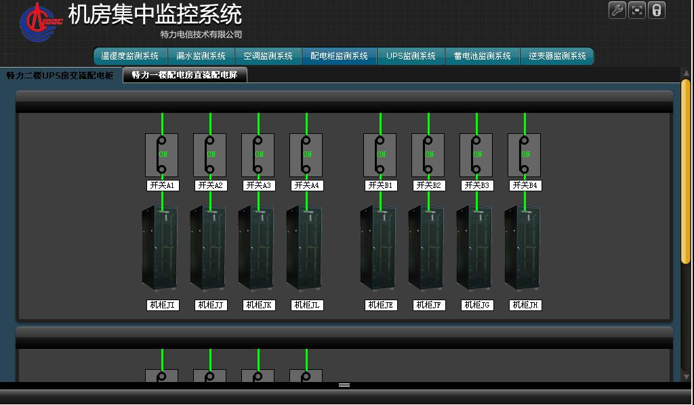

环境监控子系统
精密空调监控
机房监控系统对机房精密空调运行参数做实时监测。本地管理服务器通过精密空调智能通讯接口及通讯协议，实时监控精密空调各部件的运行状态与参数，可通过软件系统远程修改精密空调设置参数（温度、湿度等）和精密空调的远程开关机。系统一旦监测到精密空调有报警或参数越限，系统将自动切换到精密空调监控子系统的运行画面。越限参数将变色，并对外报警。

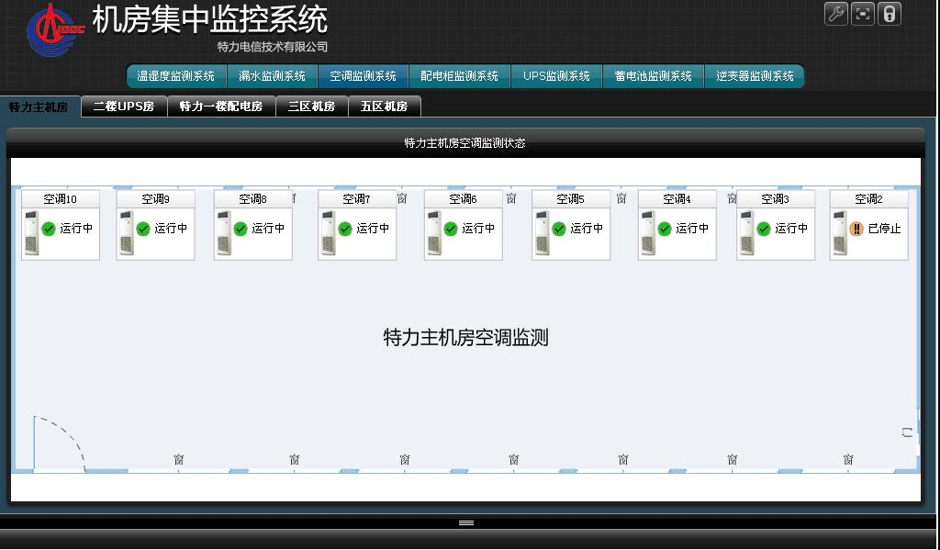

新风机监控
机房监控系统通过KTR转换模块将输入的强电信号，经处理转换为低电平信号，再输入到智能开关量通过采集控制模块转换为数据信息，送往集中管理服务器，实现新风机开关机状态的监测；通过继电器控制端口配合开关装置对新风机进行远程开关机的控制；通过KTR-8052开关量采集模块检测加装的微压差开关输出的变化信号，实时监测新风机过滤网堵塞的状态。

温湿度监测
在电池间安装2个温湿度传感器，电源室安装1个温湿度传感器，主机房安装8个温湿度传感器共11个温湿度传感器。实时监测机房内的温、湿度。一旦温、湿度值越限，系统将自动弹出报警框并触发语音、电话及手机短信报警，提示管理员通过调节空调温湿度值给机房设备提供最佳运行环境。
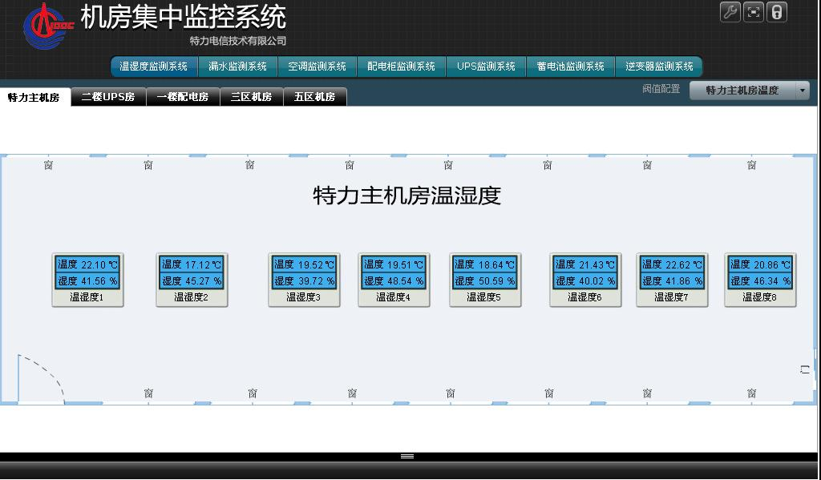

漏水检测
机房监控系统对通过在精密空调周围地板下安装定位式漏水监测设备，敷设漏水感应绳，一旦有精密空调有漏水碰到漏水感应绳，感应绳通过漏水控制器将信号传输到本地管理服务器上，系统自动关闭空调上水电磁阀，同时在服务器上形象、准确的反映漏水的位置并产生相应报警信息。即时通知管理员排除，确保设备不受水浸的危害。

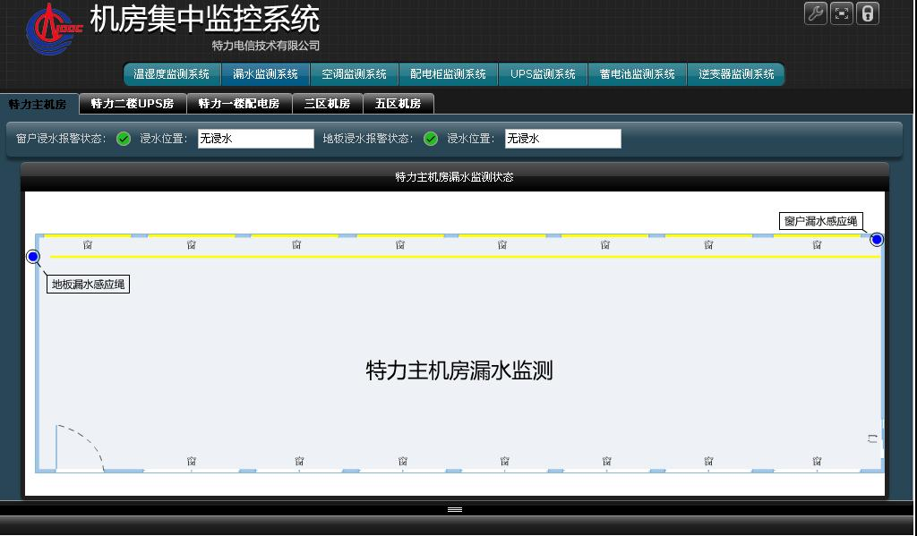

防雷监测
机房监控系统通过开关量采集模块KTR-8052采集防雷器辅助接点的报警信号，当发生报警时，系统将自动切换到防雷监测子系统页面，同时页面中的文字变色，事件报警和短消息报警等方式自动启动，以提醒关管理人员进行查看。

安防监控子系统
防盗报警监控

机房监控系统在机房的入口区域安装红外探测器和8路隔离数字量输入模块用于防盗报警监测。红外探头提供干接点信号，通过8路隔离数字量输入模块采集红外探头的信号，通过8路隔离数字量输入模块将报警信号发送到现场管理服务器中，监控系统在第一时间通过预设方式（如现场语音、电话、短信等）向管理人员发出报警。

视频监控
机房监控系统对在新机房出入口、重要设备附近等区域安装摄像机，进行全天候视频监控。视频信号传输到硬盘录像机。硬盘录像机将视频信号转换为TCP/IP方式后接入本地管理服务器。
机房管理人员客直接在电子地图上选择监控点击相应的摄像机按钮，系统就会自动调用视频查看控件显示现场的视频图像。

门禁监控
机房监控系统对新机房的3道门进行出入控制，采用进门刷卡、出门按钮的管理方式。门禁系统采用了KTR门禁控制器，门禁控制器与本地管理服务器的数据采用RS485总线方式进行传输，确保了门禁使用的高效率和高稳定性。
门禁卡采用由芯片生产厂一次性写入,不可再写入数据的只读式ID卡。

消防监测
机房监控系统通过智能开关量采集模块KTR-8052D采集消防控制箱提供的干接点报警信号，实时检测机房内的消防报警情况。一旦发生报警，将通过声光或手机短信发送报警信息给机房管理人员。
注：根据国家有关规范，机房监控系统对消防系统只监测不控制。
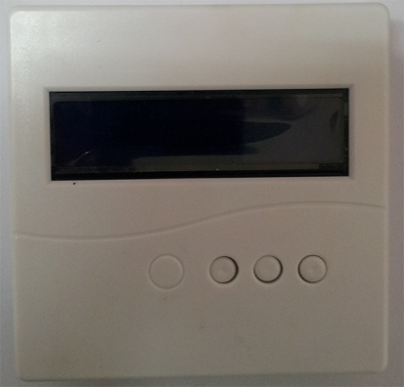

主要设备参数
KTR-TH11网络型智能温湿度传感器
概述:
KTR-TH11是带LCD本地现实的网络型智能温湿度传感器。内置处理芯片，自带RS485接口。
特点：
- 先进性
      - 属精密网络型温湿度传感器，可以设定通讯地址和波特率
      - 用途广泛，配备相应封装的温湿度探头可测量各种管道及特殊场合的温湿度
- 安全性
      - 阻燃绝缘纤维外壳，采用快速端子，安全可靠
      - 输入电源无极性要求
- 可靠性
      - 经可溯源标准检验，精度高并具备程序校准精度功能，低功耗、高稳定性
      - 提供RS485输出，通讯协议采用标准MODBUS协议 , 方便、可靠的与主机通讯
规格：
·供电电源：12VDC/24VDC
·电流：< 30mA
·显示：数码显示测量值
·测湿范围：0～100％RH
·精度：±3%RH
·测温范围：－10～50℃
·精度：±0.5℃(25℃)
·串行输出：RS485
·工作环境：- 20～ 50 °C，0 ～ 100% RH
·最大尺寸：86×86×30mm
·重量：205g

漏水检测模块 TT-SIM-1A-230
概述:
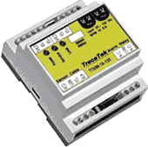
TTSIM-1A-230是单通道定位式测漏控制器，配备RS485接口。
特点：
- 准确定位漏水位置
- 高可靠性
- 安装简单
- 提供RS485接口及接口协议，可为第三方集成
规格：
 | TTSIM-1A-230
可接入感应线 | TT1000
感应线最大长度 | 150M
通讯接口 | RS-485
电源 | 216 至 253V 交流, 50/60 Hz, 3 W
环境工作温度 | 0℃-50℃
环境工作湿度 | 5%-95%
尺寸 | 70*85*65（mm）
LED显示 | 否
报警继电器输出 | 1组

TT1000-7.5/50FT-PC 漏水感应线
概述:
TT1000—7.550FT-PC型漏水感应线线，适用于TraceTek TTDM、TTC-1、TTSIM系列测漏控制器。检测沿其长度上任一点处的漏水的存在，并将信号送往控制器处理。线缆的牙面建设能使感应线快速干燥。
特点：
·用于水泄漏监测
·阻燃，特别适用于机站、设备间等重要场合
·氟化聚合物结构，抗腐蚀，耐磨性高

规格：
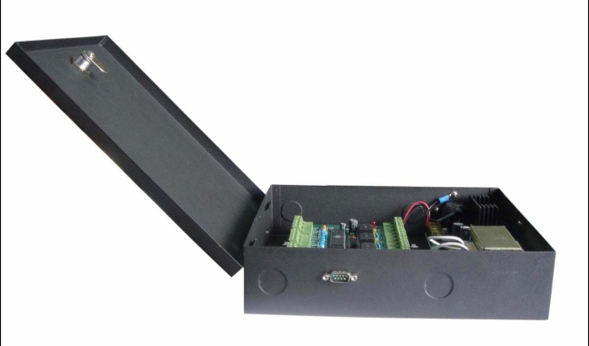
·标准长度规格分别为7.5m
·最高工作温度：75℃

KTR系列 RS485总线型门禁控制器
概述：
KTR门禁主机是一个高可靠性的联网的综合门禁控制系统。门禁系统采用RS485总线联网管理。具有两路报警输入两路报警输出功能，可以实现门禁与消防的联动控制功能和安防报警功能。可以通过共济集成平台实现视频、报警、门禁联动。
特点：
- 防雷、防浪涌、光电隔离保护
- 具有防死机功能
- 支持大电流电锁驱动
- 支持防潜返功能
- 双门互锁功能
- 超大内存管理，30000卡,20000记录大容量储存
- 方便的导轨式安装
- 支持中心集中发卡
门禁控制器参数：
项目 | 四门总线型控制器 | 双门总线型控制器 | 单门总线型控制器
型号
卡数量 | 30000 | 30000 | 30000
刷卡事件 | 20000 | 20000 | 20000
门时区 | 每个门可有8个开放时间 | 每个门可有16个开放时间 | 每个门可有16个开放时间
卡时区 | 8个开放时间/门 | 16个开放时间/门 | 16个开放时间/门
鉴别方式 | 单卡|卡加密码|密码  |双卡|自由通行 | 单卡|卡加密码|密码  |双卡|自由通行 | 单卡|卡加密码|密码  |双卡|自由通行
双向检测 | 单向 | 支持 | 支持
脱机运行 | 支持 | 支持 | 支持
假日 | 支持 | 支持 | 支持
读卡头通讯方式 | WIEGAND 26 bits | WIEGAND 26 bits | WIEGAND 26 bits
读卡器 | 4个读卡器 | 4个读卡器 | 2个读卡器
报警输入 | 2个 | 2个 | 2个
报警输出 | 2个 | 2个 | 2个
出门按钮 | 4个 | 2个 | 1个
门磁输入 | 4个 | 2个 | 1个
电锁输出 | 4个 | 2个 | 1个
通讯接口 | 485工业串行口 | 485工业串行口 | 485工业串行口
防反潜 | 无 | 支持 | 支持
互锁 | 支持 | 支持 | 无
多卡开门 | 支持 | 支持 | 支持
防雷 | 支持 | 支持 | 支持
工作温湿度 | 0-50℃ | 0-50℃ | 0-50℃
存储温度 | 10-30℃ | 10-30℃ | 10-30℃
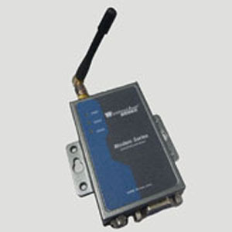
KTR短信猫
概述:
KTR短信猫是一个GSM/GPRS 短信服务器/外置MODEM，适用于分散式报警系统联网监控和报警短信发送等监控项目。配合后台综合监控系统接口，可以通过监控平台实现报警短信发送，GSM/GPRS无线联网通讯等。
特点：
·双频GSM外置调制解调器
·EGSM900/1800Mhz或EGSM900/1900MHz
·体积小及耐震铝外壳
·即装即用及即时上网
·已通过GSM Phase2＋技术标准的所有认证
·话音，短信息，传真及数据传输
·为特定应用建设的AT命令遥控系统

规格：
·产品性能：双频GSM调制解调器（EGSM900/1800MHz或EGSM900/1900MHz），适用于数据，短信息等。其建设及开发符合ETSI，GSM等。
·输出功率：Class4(2W@900MHz) Class1(1W@1800/1900MHz)
·输入电压：5V－32V
·输入电流：5mA待机状态，140mA在GSM900MHz@12V 通话状态
5mA待机状态，100mA在GSM1800/1900MHz@12V 通话状态
·温度范围：－20℃－+55℃工作状态 －25℃－+70℃保存状态
·产品大小：98×54×25mm
·产品重量：130克
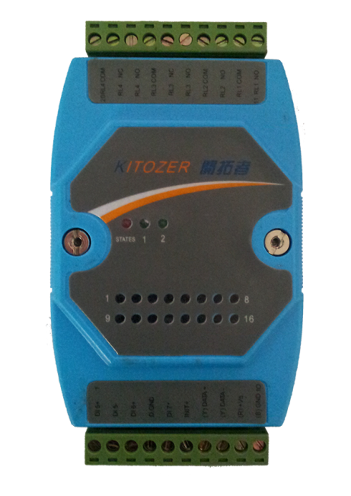
KTR-8052数字量输入/输出模块
规格：
- 输入通道：8
- 隔离：6路差分和2路单端隔离
- 隔离电压：5000Vrms
- 数字电平 0：+1V max
- 数字电平 1：+4~+30V
- 输入阻抗：3K ohms
- 功耗：0.6W
- 电源输入：+10V~+30V
- 带LED显示

KTR-8520隔离RS-232/485转换器
规格：
- 协议：两线RS-485(DATA+,DATA-)
- 连接器：可插拔端子
- 速率：内置“自适应”电路，自动调节波特率，从300到115200bps
- RS-485电路最多可接入256个模块
- 隔离电压：3000V
- DS-7520隔离位置: RS-232端
- 距离: 1200米
- 电源：+10V到+30VDC
- 功耗：2.2W(最大)

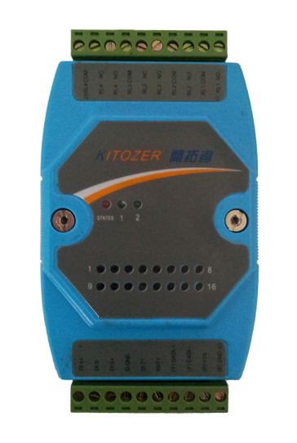
KTR-8060 数字量输入输出模块
规格：
- 输出通道：4
- 继电器类型：FormA
- 触点容量：5A@250VAC，5A@30VDC
- 浪涌电压：4000V
- 吸合时间：6mS Max
- 释放时间：3mS Max
- 最小无故障时间：10^5 ops
- 输入通道：4
- 隔离：单端隔离
- 隔离电压：3750 Vrms
- 数字电平 0：+1 Vmax
- 数字电平 1：+4~+30V
- 输入阻抗：3K ohms
- 功耗：1.3W
- 带LED显示

